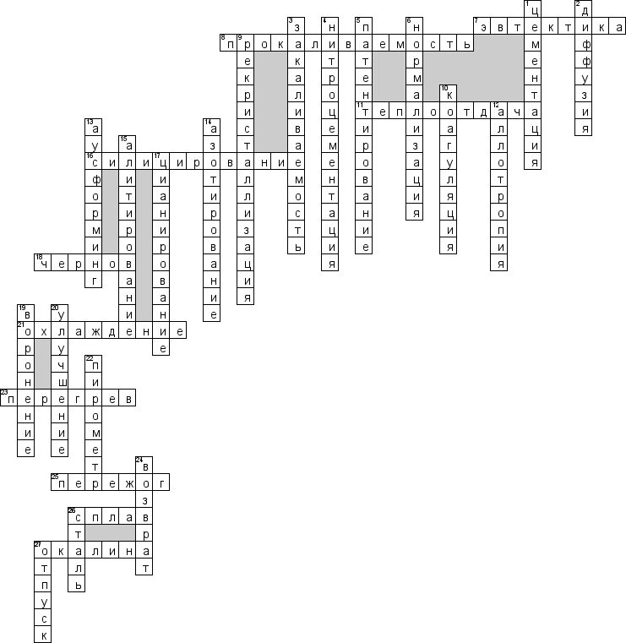

Кроссворд по предмету "Материаловедение" на тему "Термическая обработка металлов и сплавов"



**По горизонтали**

7. Жидкая фаза (расплав), находящаяся в равновесии с двумя или более твердыми фазами

8. Расстояние от поверхности до того места, где в структуре 50% мартенсита и 50% тростита (полумартенситная зона)

11. Теплообмен между поверхностью твердого тела и окружающей его средой

16. Процесс насыщения поверхностного слоя детали кремнием для повышения коррозионной стойкости и кислотостойкости

18. Разработал основы термической обработки

21. Естественное или принудительное отвод теплоты от какого-либо тела или его части

23. Нагрев металла или сплава до такой высокой температуры, что его свойства ухудшаются

25. Неисправимый брак при высоком нагревании, по границам зерен происходит окисление металла и сталь теряет механическую прочность

26. Термодинамическая система, состоящая из двух или более компонентов

27. Смесь оксидов, образующихся прямым действием кислорода при накаливании на воздухе металлов

**По вертикали**

1. Процесс поверхностного насыщения углеродом, произведенный с целью поверхностного упрочнения деталей

2. Взаимное проникновение соприкасающихся веществ друг в друга вследствие теплового движения частиц вещества

3. Характеризует твердость правильно закаленной стали и измеряется в единицах твердости

4. Газовое цианирование, осуществляется в газовых смесях из цементующего газа и диссоциированного аммиака.

5. Термообработка, применяемая к среднеуглеродистым и высокоуглеродистым сталям перед волочением провода или между протяжками

6. Нагрев металла до температуры на 30-50 градусов С выше критической точки и последующее охлаждение на воздухе

9. Процесс образования и роста одних кристаллических зёрен поликристалла за счёт других той же фазы

10. Процесс слипания, укрупнения и выпадения в осадок частиц вещества из коллоидного раствора

12. Способность некоторых металлов изменять тип кристаллической решетки при изменении внешних условий (температуры и давления)

13. Термомеханическая обработка стали в метастабильном аустенитном состоянии ниже температуры рекристаллизации с последующим охлаждением для получения мартенсита и/или бейнита

14. Процесс насыщения поверхностного слоя различных металлов и сплавов, стальных изделий или деталей азотом при нагреве в соответствующей среде

15. Процесс насыщения поверхностного слоя стали алюминием для повышения жаростойкости (окалиностойкости) и сопротивления атмосферной коррозии

17. Насыщение поверхностного слоя изделий одновременно углеродом и азотом

19. Обработка свободной поверхности железного сплава воздействием воздуха, пара или других агентов при подходящей температуре, с образованием на поверхности тонкой синей пленки оксидов

20. Закалка с высоким отпуском

22. Прибор для измерения высоких температур, когда не применимы жидкостные термометры

24. Частичное восстановление структурного совершенства и свойств деформированных металлов и сплавов при их нагреве ниже температуры рекристаллизации

26. Твердый серебристо-белый металл, представляющий собою сплав железа (основа) с углеродом (до 1, 7%) и другими примесями (металлами и металлоидами), вводимыми для нужных изменений качества

27. Завершающяя операция термической обработки, формирующая структуру и свойства стали